|  |  |  |
| --- | --- | --- |
|  | **Carátula para entrega de prácticas** | |
| Facultad de Ingeniería | | Laboratorio de docencia |

Laboratorios de computación

salas A y B



|  |  |
| --- | --- |
| *Profesor:* | *M.I. Heriberto García Ledezma* |
| *Asignatura:* | *Fundamentos de programación* |
| *Grupo:* | *21* |
| *No. de Práctica(s):* | *1* |
| *Integrante(s):* | *Alvaro Isaac Silva López* |
| *No. de Equipo de cómputo empleado:* | *No aplica* |
| *No. de Lista o Brigada:* | *42* |
| *Semestre:* | *2022-1* |
| *Fecha de entrega:* | *17/09/2021* |
| *Observaciones:* |  |
|  |  |

CALIFICACIÓN: __________

# OBJETIVOS

El alumno conocerá y utilizará herramientas de software que ofrecen las Tecnologías de la Información y Comunicación que le permitan realizar actividades y trabajos académicos de forma organizada y profesional a lo largo de la vida escolar, tales como manejo de repositorios de almacenamiento y buscadores con funciones avanzadas.

# DESARROLLO

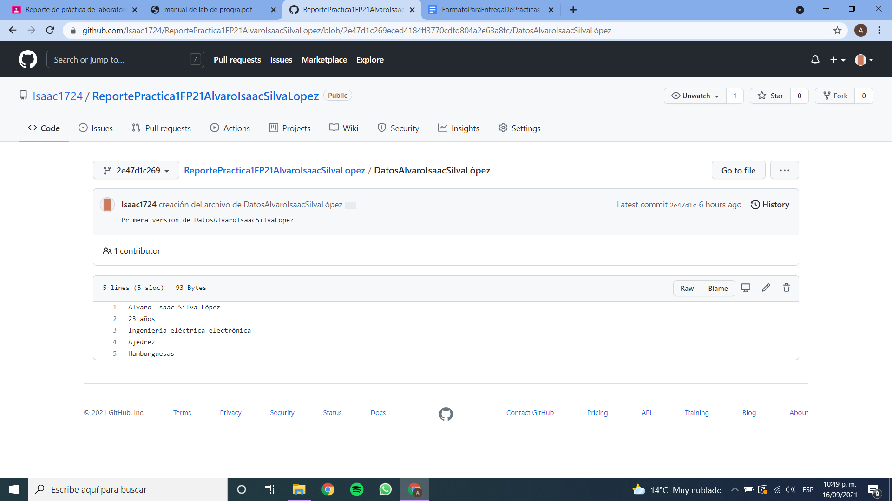

Primera versión del archivo DatosAlavaroIsaacSilvaLopez

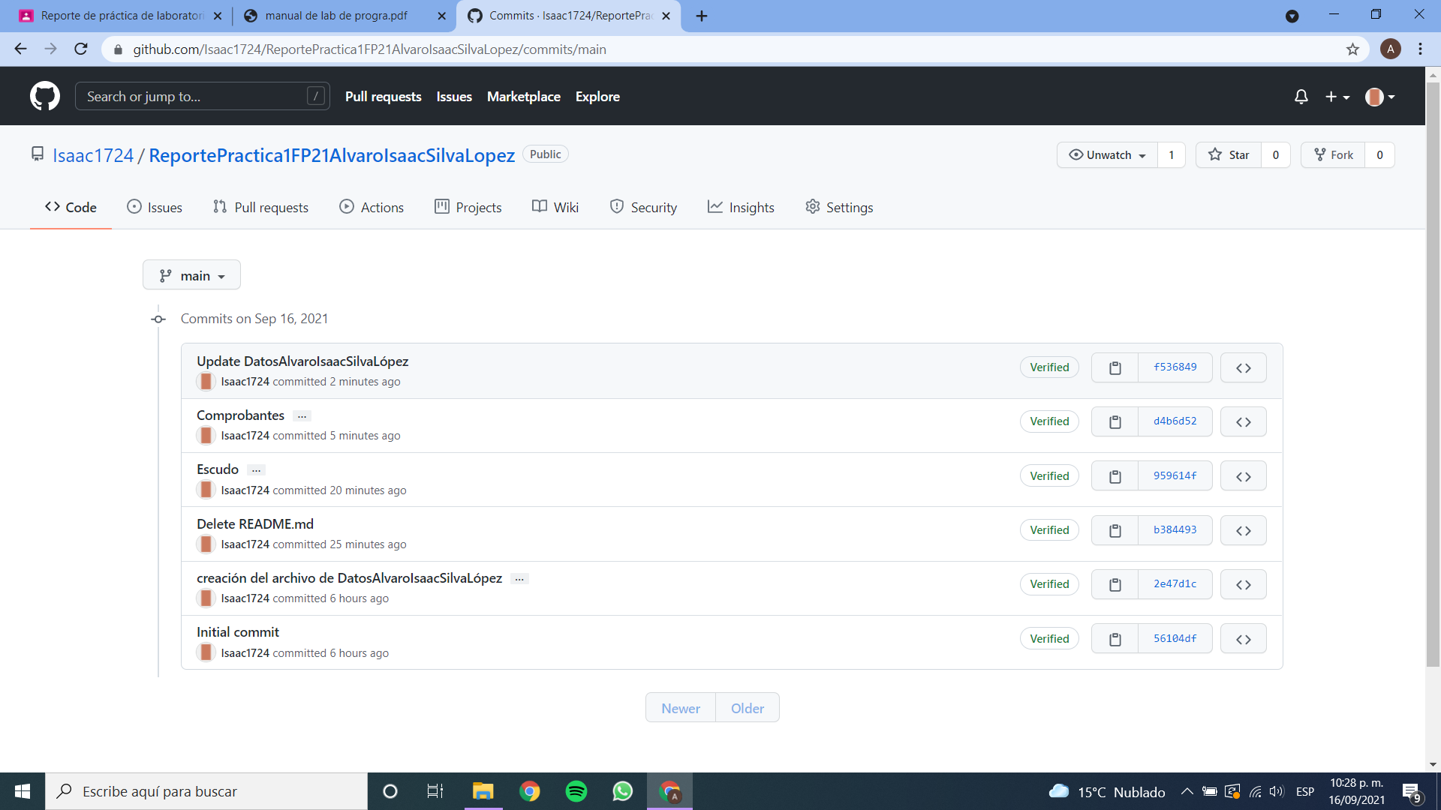

Archivos contenidos en el repositorio

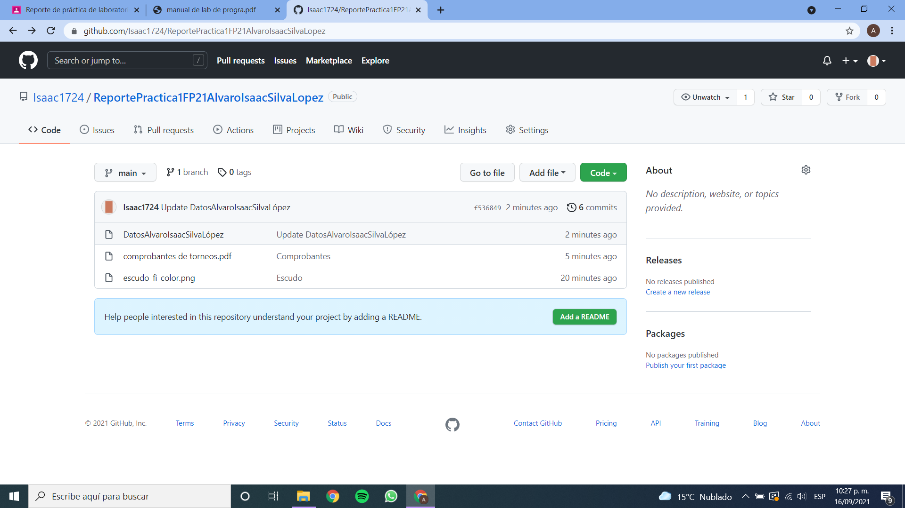

Número de commits realizados

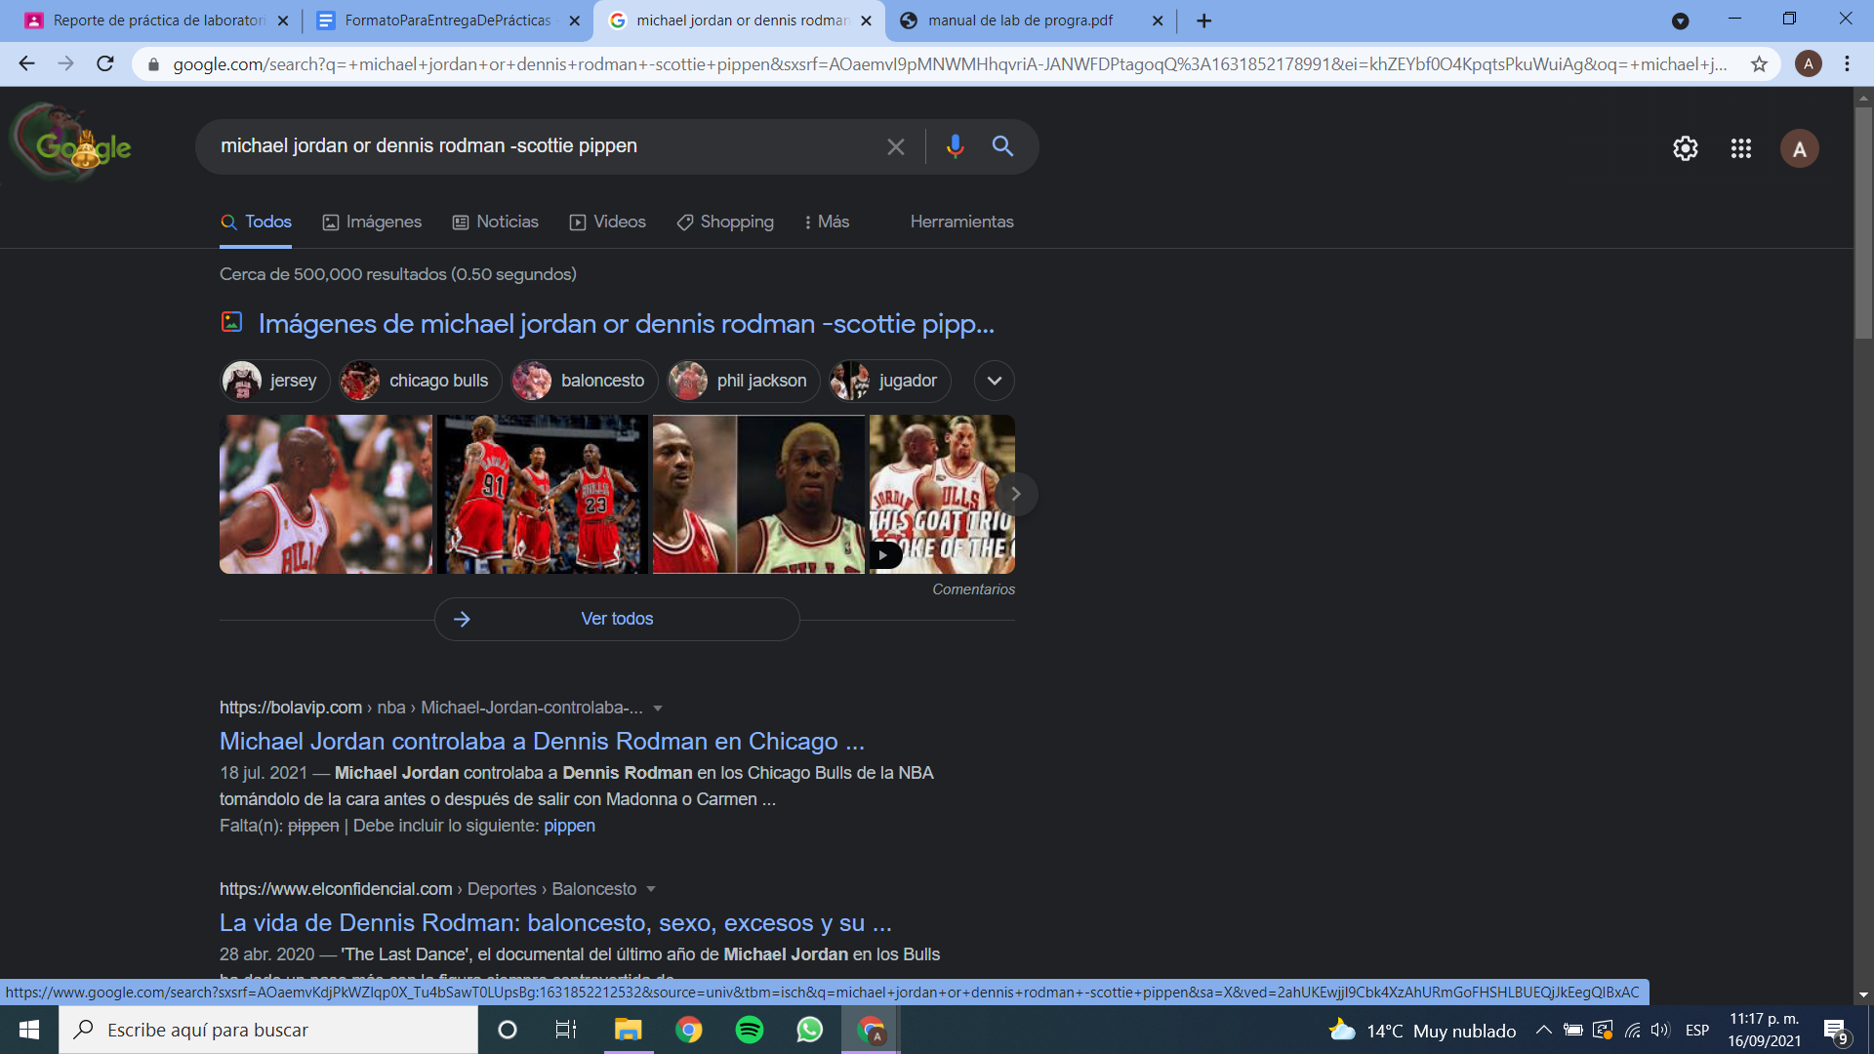

Comando Or y -

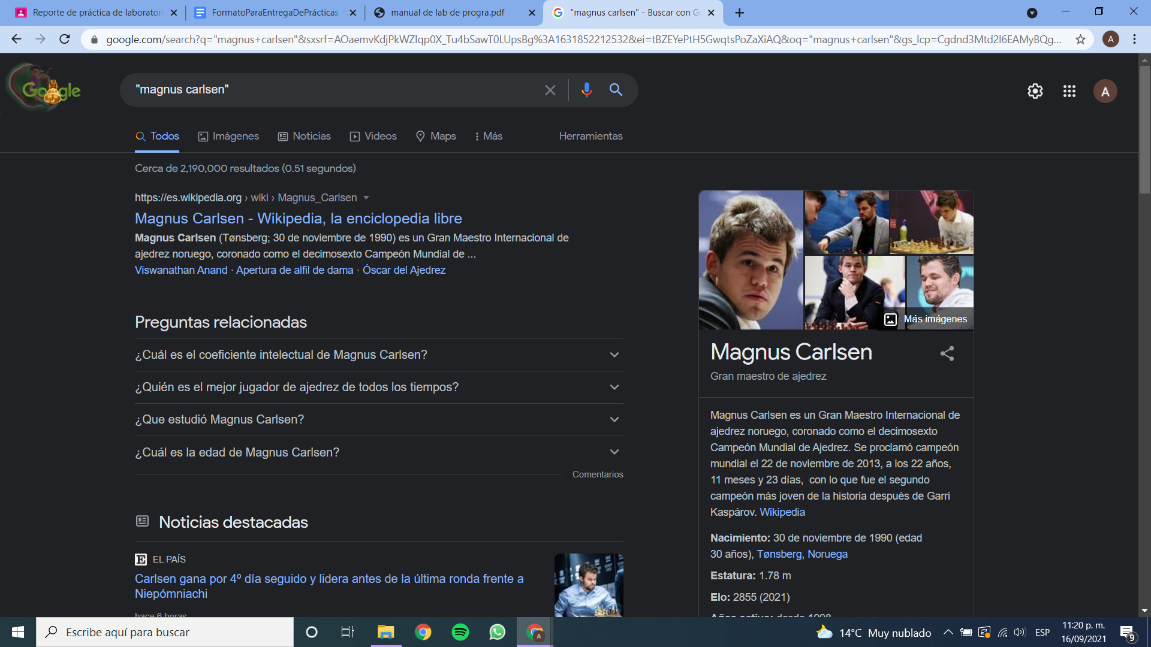

Comando comillas

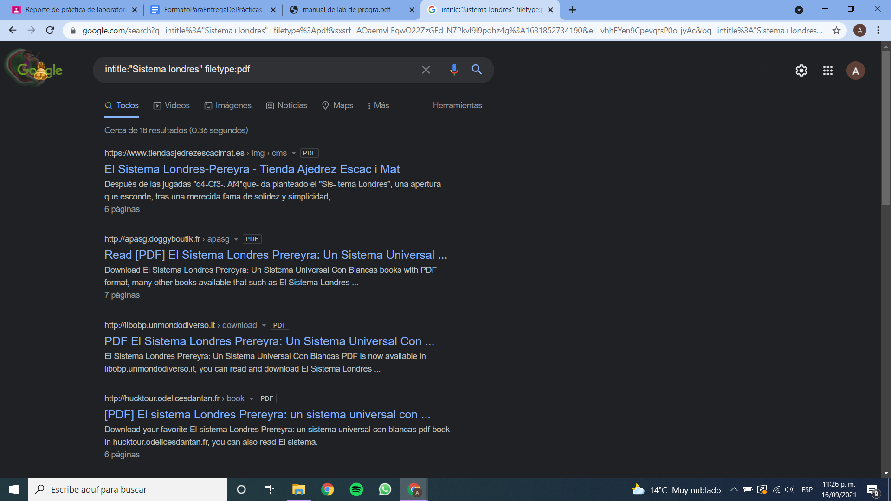

Comando intitle y filetype

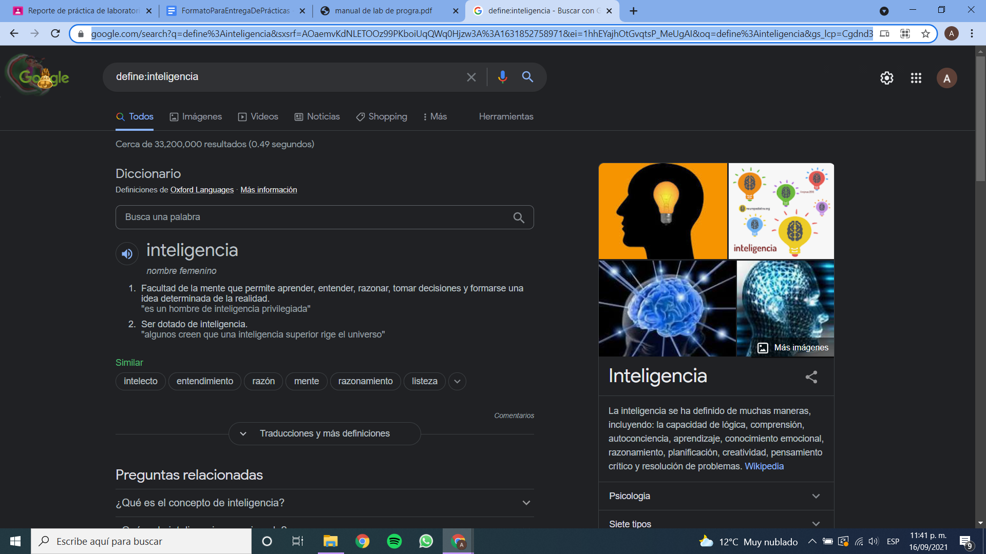

Operador definición:<palabra a definir>

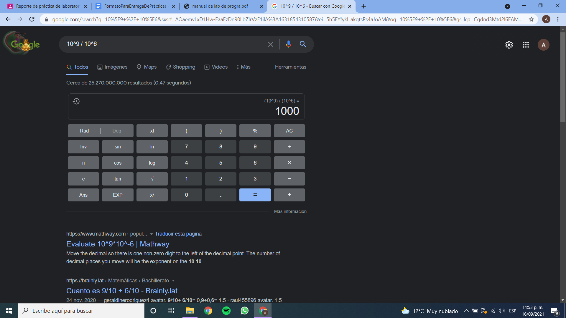

Calculadora

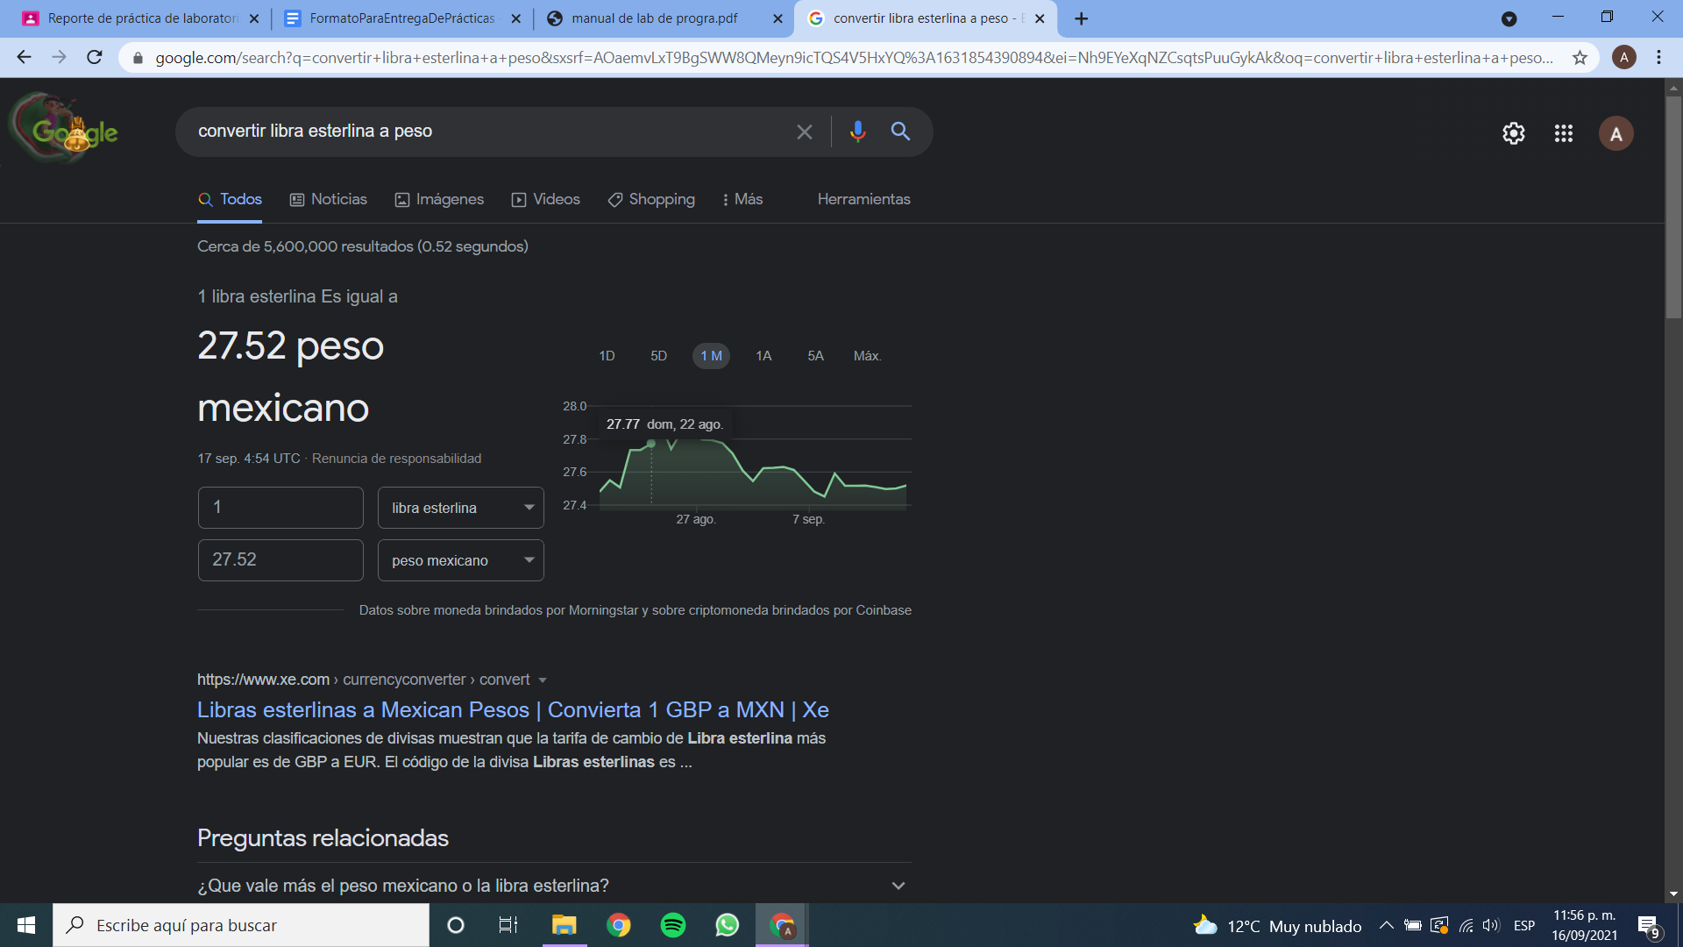

Convertidor de unidades

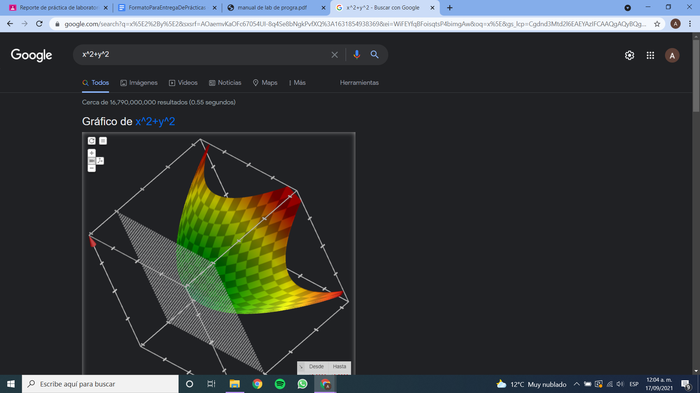

Graficador 3D

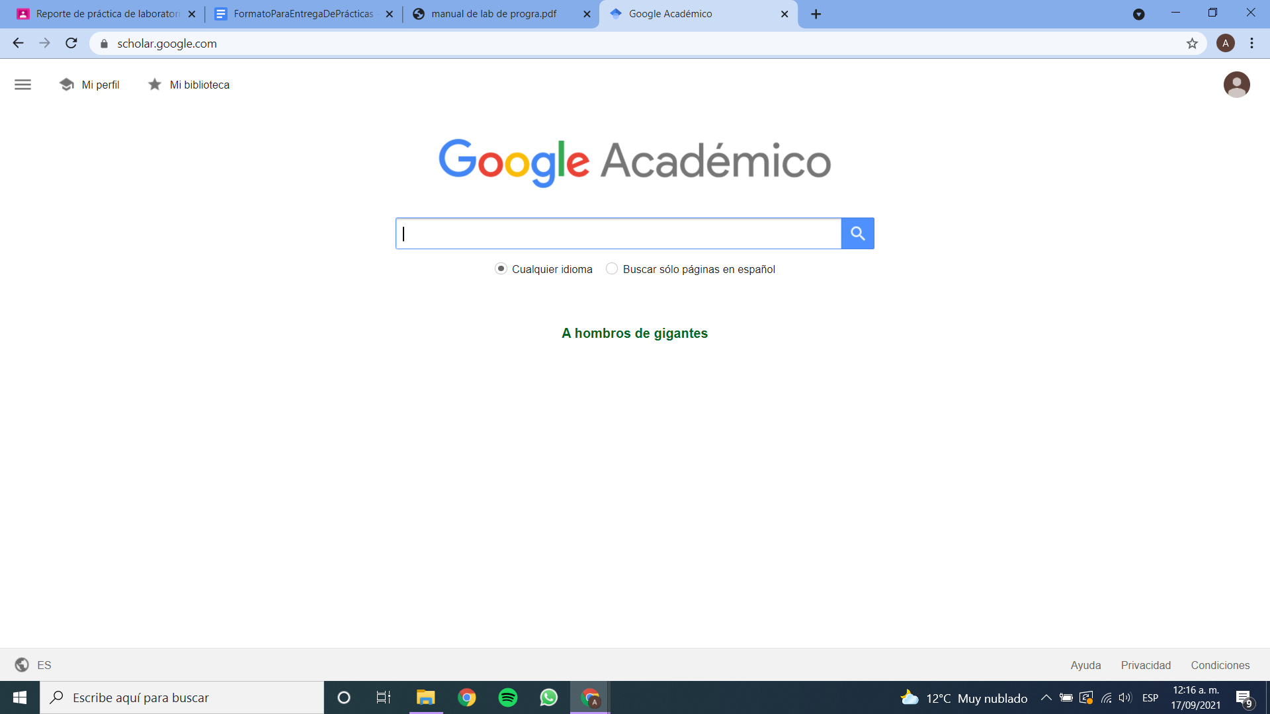

Google scholar

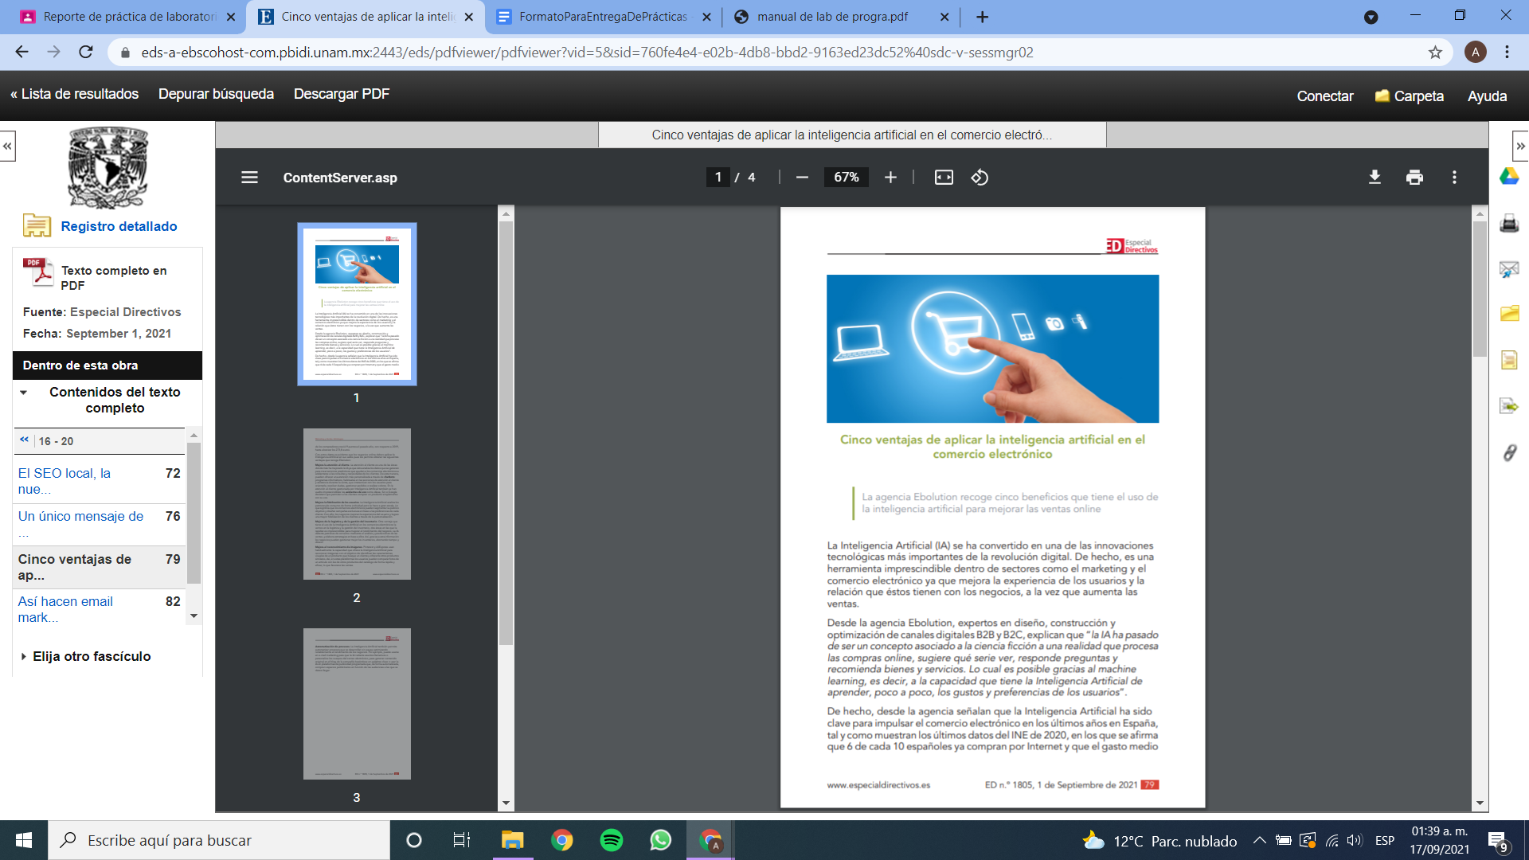

Primera página de “Cinco ventajas de aplicar la inteligencia artificial en el comercio electrónico”

**URL sitio WEB: https://sites.google.com/ciencias.unam.mx/**

**fp21-221-aisl**

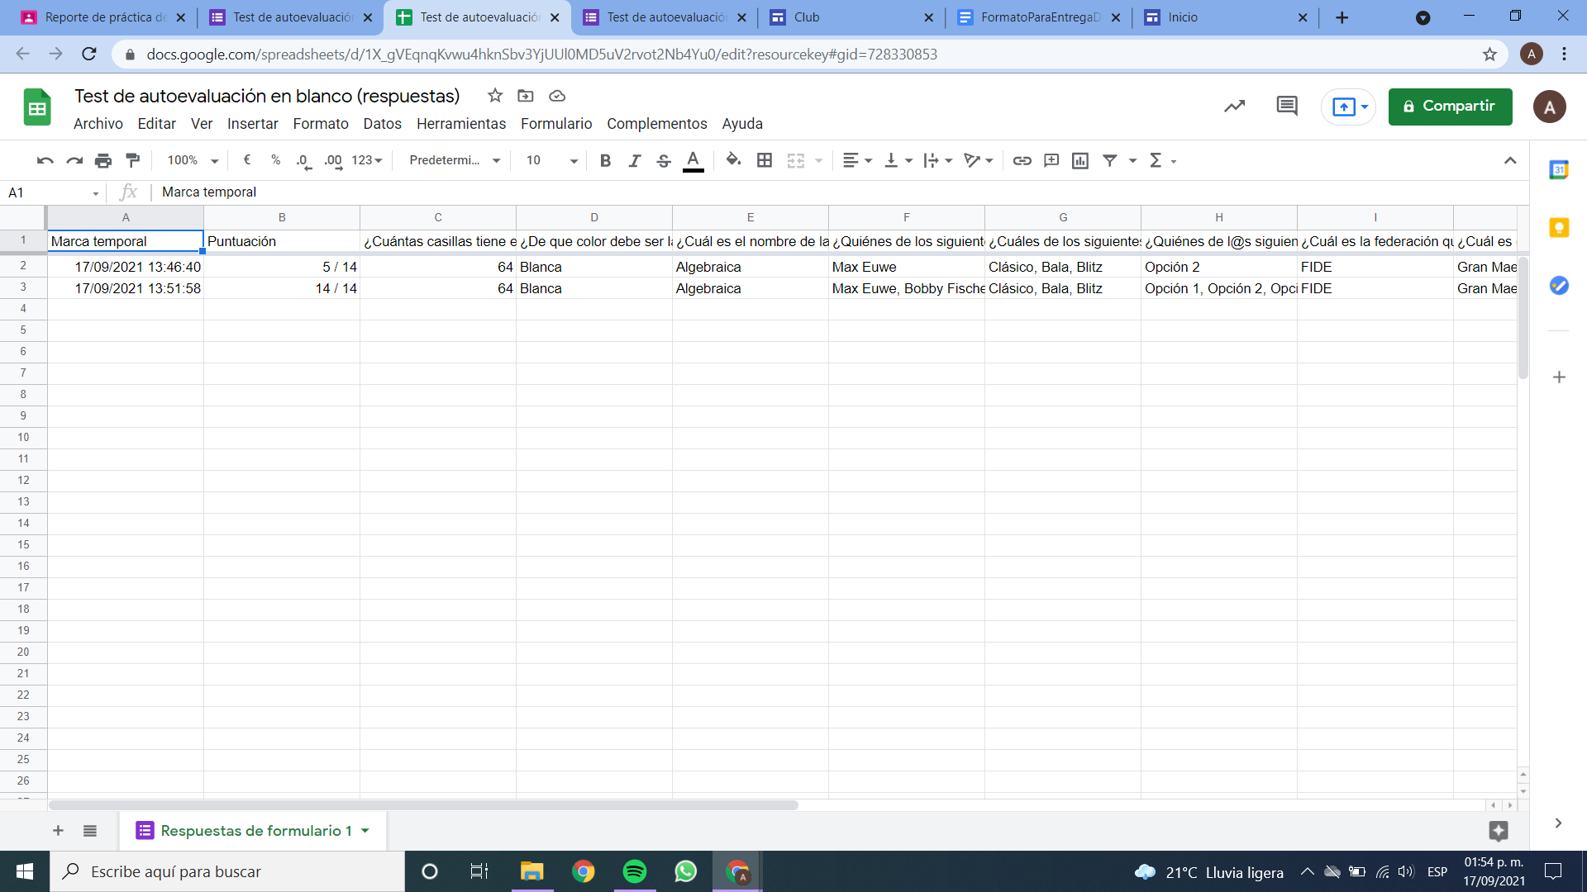

Hoja de cálculo

# CONCLUSIONES

En general con práctica todas las herramientas usadas y creadas en estos ejercicios resultan de gran utilidad tanto para la vida del estudiante como para un futuro profesional y son necesarias de conocer y dominar.